Get 和 post 变量同时传
当get和post的变量名相同时，默认post覆盖get的，在php.ini可以修改。（request_order）

使用集成环境UPUPW
下载UPUPW（Apache php5.6系列）
解压即用，不对其他集成环境造成影响，但不能同时运行。
①．运行upupw.exe;
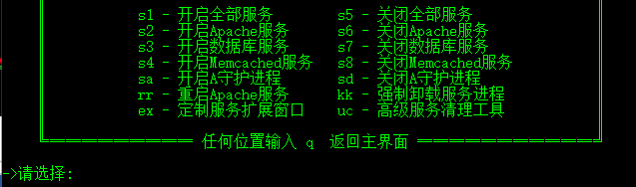

②．输入s2开启apache服务。
特别说明：如果想使用独立环境，必须使用kk强制卸载服务进程。然后把upupw文件夹重命名（非常重要），否则独立环境的配置都会失效。

③．在vhosts文件夹下新建项目文件夹（如gcwapp文件夹），然后在upupw.exe中创建虚拟主机，在系统hosts（C:\Windows\System32\drivers\etc）文件中配置虚拟域名。

打开浏览器，输入虚拟域名。

composer安装laravel
①．安装composer。

②．DOS窗口下，切换到upupw/vhosts/gcwapp目录下，根据laravel文档中composer安装命令进行安装。

Laravel5.1:
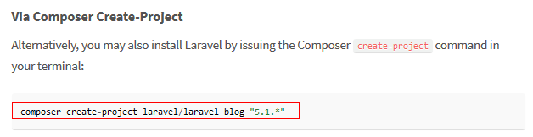

③．将server.php改为index.php，将public目录下的.htaccess文件复制到跟目录下。

④．打开浏览器。

Wamp安装多版本php，包括php7
https://blog.csdn.net/forest_fire/article/details/82910809

问题收集：
如何解决高并发的抢购问题：https://ask.csdn.net/questions/229314

